
Les 2 - Werkkaart

Aktiwiteit 1: Verskaf 'n voorbeeld vir elk van die volgende vorme van misbruik van mag. Jy kan voorbeelde gebruik uit die artikels wat jy gelees het.
- Fisiese:

- Familie:

- Kulturele:
- Seksuele teistering:

- Verkragting:

Aktiwiteit 2: Bestudeer die beelde hieronder. Hulle verwys na 'n kwessie rondom sekere
seksistiese sienings in die samelewing in die 1950's wat onlangs deur 'n hoërskoolonderwyser
in Amerika herskep is om sy studente te leer oor seksisme en geslagstereotipering.
Beantwoord die vrae in jou notaboek.
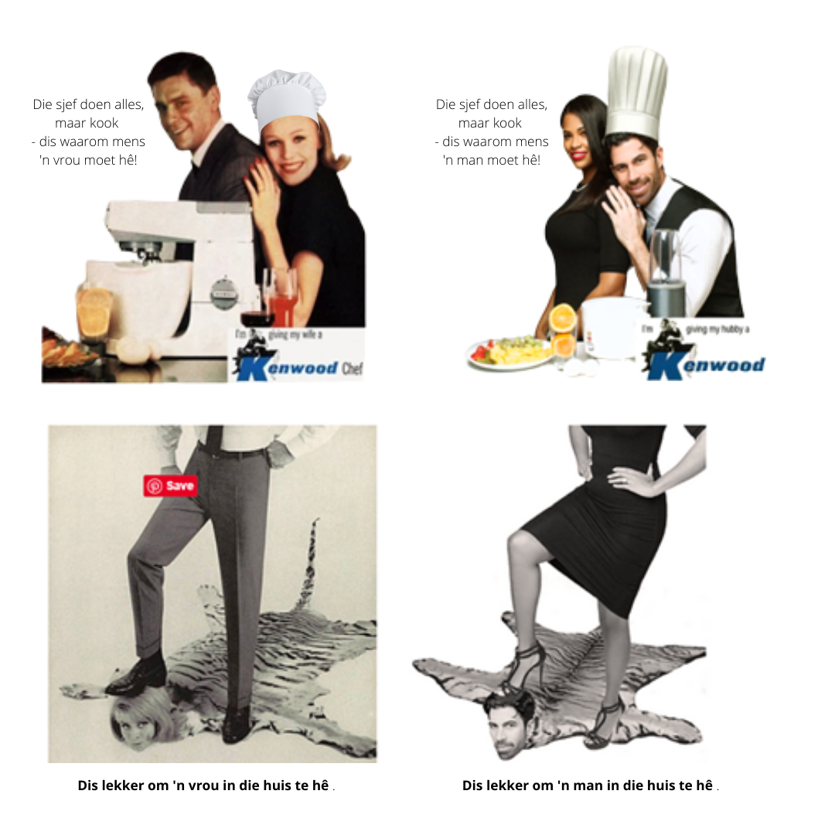
1) Identifiseer die geslagsrol wat in hierdie beeld uitgedaag word.
2) Dink jy die kwessie van seksisme is vandag nog relevant? Gee TWEE ander voorbeelde van seksisme
in ons huise.

3) Watter boodskap kommunikeer die bostaande beelde oor magstryde in die samelewing?

4) Hoe kan hierdie stryd tot huishoudelike geslagsgeweld lei?

DEFINISIES:
LGBTQI₊
SEKSUELE ORIËNTASIE
"Hoekom raak mense ongemaklik as hulle moet praat oor seksuele oriëntasie en ras te praat?"

"Hoekom is daar meer vooroordeel teenoor mense van die LGBTQI+ -gemeenskap?”

Aktiwiteit 3: Neem 'n oomblik om na te dink oor wat jy vandag oor jouself geleer het.

- Wat het jy oor jouself en jou menings oor geslagsgelykheid geleer?

- Ons het 'n toename in afknouery (boelie) rondom seksuele oriëntasie gesien. Watter raad sal jy aan 'n vriend gee wat op skool geboelie is?

Aktiwiteit 4: HUISWERK
Voltooi hierdie basiese vasvra oor sommige van die konsepte wat jy tydens hierdie
les geleer het. Let op waarna jy dalk in die les moet verwys as jy sukkel.
1. | Verduidelik die verskil tussen bloedskande en verkragting.  _________________________________________________________________________ | (2)
2. | Die volgende is 'n voorbeeld van geslagsongelykheid:  - Mans kies om verpleegsters te wees.  - Manlike sokkerspelers word meer as vroulike sokkerspelers betaal.  - 'n Vrou wat as 'n brandbestryder werk.  - 'n Vrou trou met 'n man en moet die hele tyd kook en skoonmaak. | (1)
3. | Verduidelik in jou eie woorde die term "magstryd" in die konteks van geslagsmisbruik.  _________________________________________________________________________ | (1)

